総合的な学習「幼稚園の友達と交流しよう」
「ベストフレンド プロジェクト ～なかよしの輪を広げよう～」

名前

《めあて》 もっとなかよくなるためのトレーニング４
自分の気持ちの伝え方のポイントをマスターしよう

○下の表情から感じたこと・この人が思っていることを考えて書いてみよう。
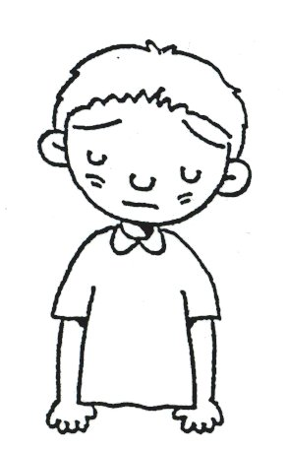
この人の心の中は・・・

○３つの話し方を友達とロールプレイをして感想を話し合おう。

 | （友達役）  言ったときの気持ちは？ | （あなた役）  言われたときの気持ちは？
その１

その２

その３

★お互いに気持ちのよい伝え方は・・・

○いつもの自分をふり返ってみよう。
いつもの自分は  タイプ | 気をつけたいこと・直したいこと

まとめ
○友達とロールプレイをしてそれぞれの場合の感想を話し合えましたか。
よくできた できた 今少し
（ A ・ B ・ C ）
○気持ちのよい話し方や伝え方のポイントが分かりましたか。
よくわかった わかった 今少し
（ A ・ B ・ C ）
感想や次にがんばりたいことなどを書こう。

